|  |  |
| --- | --- |
| **Consejo 2017 Ginebra, 15-25 de mayo de 2017** | **logo_S_** |
|  | |
|  |  |
| **Punto del orden del día: PL 1.19** | **Documento C17/72-S** |
|  | **21 de abril de 2017** |
|  | **Original: inglés** |
| Informe del Secretario General | |
| EFicacia de los grupos regionales para la reducción de la disparidad en materia de normalización | |

|  |
| --- |
| Resumen  La finalidad del presente documento es dar cuenta de la eficacia de los Grupos Regionales, conforme a lo dispuesto en el *encarga* de la Resolución 44 (AMNT‑16).  Acción solicitada  Se invita al Consejo a **tomar nota** del documento.  \_\_\_\_\_\_\_\_\_\_\_\_  Referencia  [Resolución 44 (Rev. Hammamet, 2016)](https://www.itu.int/pub/T-RES-T.44-2016/es) de la AMNT |

# 1 Antecedentes

1.1 La PP-14 revisó la Resolución 123 relativa a la *reducción de la disparidad entre los países en desarrollo y los desarrollados en materia de normalización*, en la que se reconoce que la aplicación de las Recomendaciones del Sector de Radiocomunicaciones (UIT-R) y del Sector de Normalización de las Telecomunicaciones (UIT-T) constituye un paso fundamental hacia la reducción de la disparidad en materia de normalización entre los países desarrollados y los países en desarrollo. En esa misma Resolución, la PP-14 encarga al Secretario General y a los Directores de las tres Oficinas que colaboren estrechamente en el seguimiento y la aplicación de dicha Resolución y de Resoluciones conexas, así como en la puesta en marcha de iniciativas destinadas a redoblar los esfuerzos para reducir la disparidad entre los países en desarrollo y los desarrollados en materia de normalización.

1.2 En la Resolución 1353 del Consejo se reconoce que las telecomunicaciones y las TIC son componentes esenciales para que los países desarrollados y los países en desarrollo alcancen un desarrollo sostenible, y se encarga al Secretario General, en colaboración con los Directores de las Oficinas, que identifique las nuevas actividades que debe emprender la UIT para ayudar a los países en desarrollo a lograr el desarrollo sostenible a través de las telecomunicaciones y las TIC.

1.3 La AMNT-16 revisó la Resolución 54 "Creación de Grupos Regionales y asistencia a esos Grupos" y resolvió apoyar la creación de Grupos Regionales de Comisiones de Estudio.

1.4 La AMNT-16 revisó la Resolución 44 y su Plan de Acción destinado a abordar nuevamente la disparidad en materia de normalización entre los países desarrollados y los países en desarrollo, incluidos los países menos adelantados, los pequeños Estados insulares en desarrollo (PEID) y los países con economías en transición.

1.5 El presente informe contiene información sobre la eficacia de los Grupos Regionales, de conformidad con lo dispuesto en la Resolución 44 de la AMNT-16.

1.6 Por último, el presente documento está complementado por el Documento de información [C17/INF/9](https://www.itu.int/md/S17-CL-INF-0009/es), que contiene una presentación de los Grupos Regionales del UIT-T.

# 2 Historia de los Grupos Regionales y 50º aniversario de su creación

El año próximo, en 2018, la UIT celebrará los 50 años de existencia de los Grupos Regionales. En 1968 se crearon Grupos Regionales de la CE 3 para cuatro regiones distintas, a saber: África, Europa y la Cuenta Mediterránea, América Latina y el Caribe, y Asia y Oceanía. En la siguiente figura se muestra la historia de la creación de los Grupos Regionales del UIT-T desde 1968 hasta la actualidad.

Figura 1: Historia de los Grupos Regionales, 1968-2016

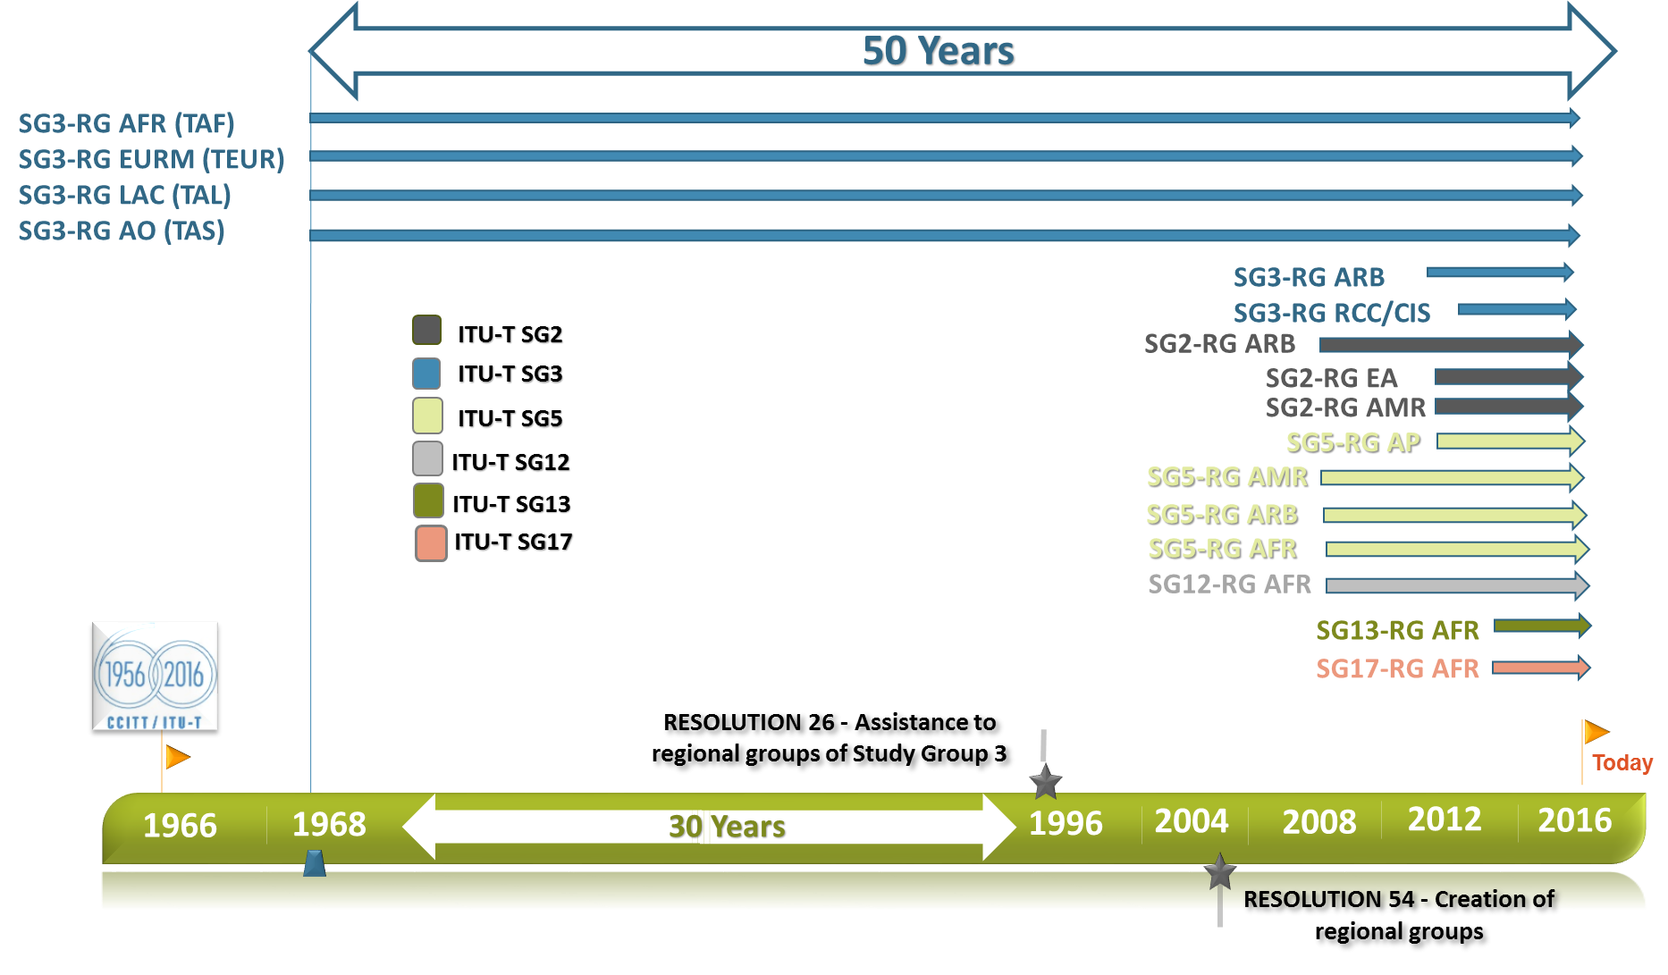

LEYENDA:

50 años

Grupo Regional de la CE 3 para África

Grupo Regional de la CE 3 para Europa y la Cuenta Mediterránea

Grupo Regional de la CE 3 para América Latina y el Caribe

Grupo Regional de la CE 3 para Asia y Oceanía

CE 2 del UIT-T – CE 3 del UIT-T – CE 5 del UIT-T – CE 12 del UIT-T – CE 13 del UIT-T – CE 17 del UIT-T

Grupo Regional de la CE 3 para los Estados Árabes

Grupo Regional de la CE 3 para la CRC-CEI

Grupo Regional de la CE 2 para los Estados Árabes

Grupo Regional de la CE 2 para África Oriental

Grupo Regional de la CE 2 para América

Grupo Regional de la CE 5 para América

Grupo Regional de la CE 5 para Asia y el Pacífico

Grupo Regional de la CE 5 para los Estados Árabes

Grupo Regional de la CE 5 para África

Grupo Regional de la CE 12 para África

Grupo Regional de la CE 13 para África

Grupo Regional de la CE 17 para África

Resolución 26 – Asistencia a los Grupos Regionales de la Comisión de Estudio 3 - Hoy

Resolución 54 – Creación de Grupos Regionales

Figura 2: Evolución del número de Grupos Regionales entre 1968 y marzo de 2017. El año indicado se refiere al periodo  
de estudios total, por ejemplo, la CE 2, la CE 3 y la CE 12 del UIT-T se crearon en el periodo de estudios 2004-2008, etc.

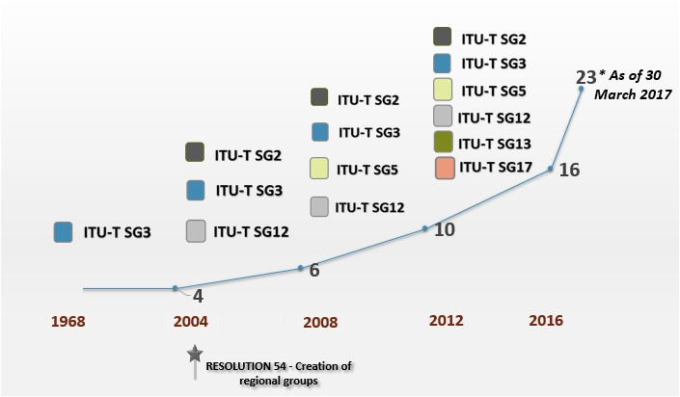

**Al 30 de marzo de 2017**

**Resolución 54 – Creación de Grupos Regionales**

# 3 Número de Grupos Regionales al 30 de marzo de 2017 y reuniones de los Grupos Regionales entre 2013 y 2016

Al 1 de marzo de 2017, el UIT-T contaba con 18 Grupos Regionales: siete para África (Comisiones de Estudio 2, 3, 5, 11, 12, 13 y 17), tres para América (Comisiones de Estudio 2, 3 y 5), tres para la Región de los Estados Árabes (Comisiones de Estudio 2, 3 y 5), dos para Asia y el Pacífico (Comisiones de Estudio 3 y 5), una (Comisión de Estudio 3) para la Comunidad Regional de Comunicaciones y la CEI (CRC/CEI), una (Comisión de Estudio 11) para la CRC, y una (Comisión de Estudio 3) para Europa y la Cuenca Mediterránea. En marzo de 2017 se crearon otros cinco Grupos Regionales, lo que eleva a un total de 23 el número de Grupos Regionales, a saber: cuatro Grupos fueron creados por la CE 20 del UIT-T ([Grupo Regional para Latinoamérica (RG-LATAM)](http://www.itu.int/en/ITU-T/studygroups/2017-2020/20/sg20rglatam/Pages/default.aspx); [Grupo Regional para África](http://www.itu.int/en/ITU-T/studygroups/2017-2020/20/sg20rgafr/Pages/default.aspx) (RG-AFR); [Grupo Regional para la Región de los Estados Árabe](http://www.itu.int/en/ITU-T/studygroups/2017-2020/20/sg20rgarb/Pages/default.aspx)s (RG-ARB); [Grupo Regional para Europa Oriental, Asia Central y Transcaucasia](http://www.itu.int/en/ITU-T/studygroups/2017-2020/20/sg20rgeecat/Pages/default.aspx) (RG-EECAT)), y uno fue creado por la CE 17 del UIT-T para la Región de los Estados Árabes (RG-ARB).

Se ha comprobado que los Grupos Regionales adscritos a las Comisiones de Estudio del UIT-T son mecanismos eficaces que contribuyen a la reducción de la disparidad en materia de normalización pues estimulan la participación efectiva en dichas Comisiones y logran un aumento del número y la calidad de las contribuciones presentadas por los países en desarrollo que podrían, en última instancia, dar lugar a la elaboración de normas.

En las figuras presentadas a continuación se indican cifras clave y estadísticas sobre los Grupos Regionales y sus reuniones.

Figura 3: Reuniones de los Grupos Regionales de las Comisiones de Estudio: número total, duración y participación, 2013-2016

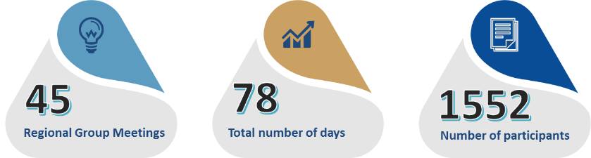

Número de participantes

Reuniones de Grupos Regionales

Número total de días

Figura 4: Reuniones de los Grupos Regionales de las Comisiones de Estudio: ubicación, número y participación, 2013-2016

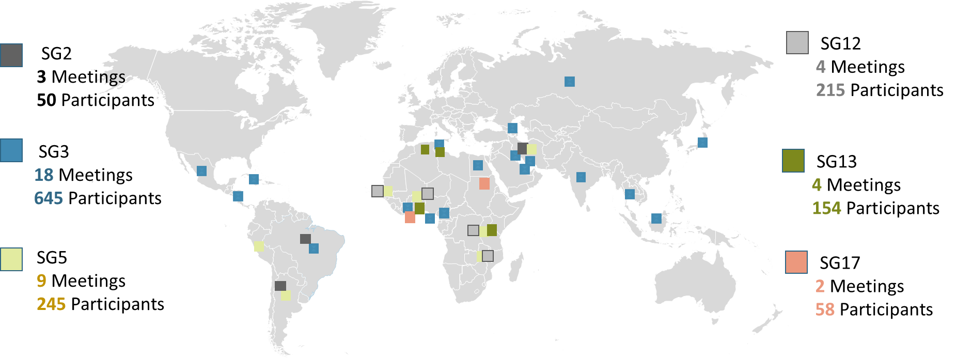

CE 17  
**2** reuniones  
**58** participantes

CE 13   
**4** reuniones  
**154** participantes

CE 12   
**4** reuniones  
**215** participantes

CE 5   
**9** reuniones  
**245** participantes

CE 3  
**18** reuniones  
**645** participantes

CE 2  
**3** reuniones  
**50** participantes

Figura 5: Reuniones de los Grupos Regionales de las Comisiones de Estudio: ubicación y fechas, 2013-2016

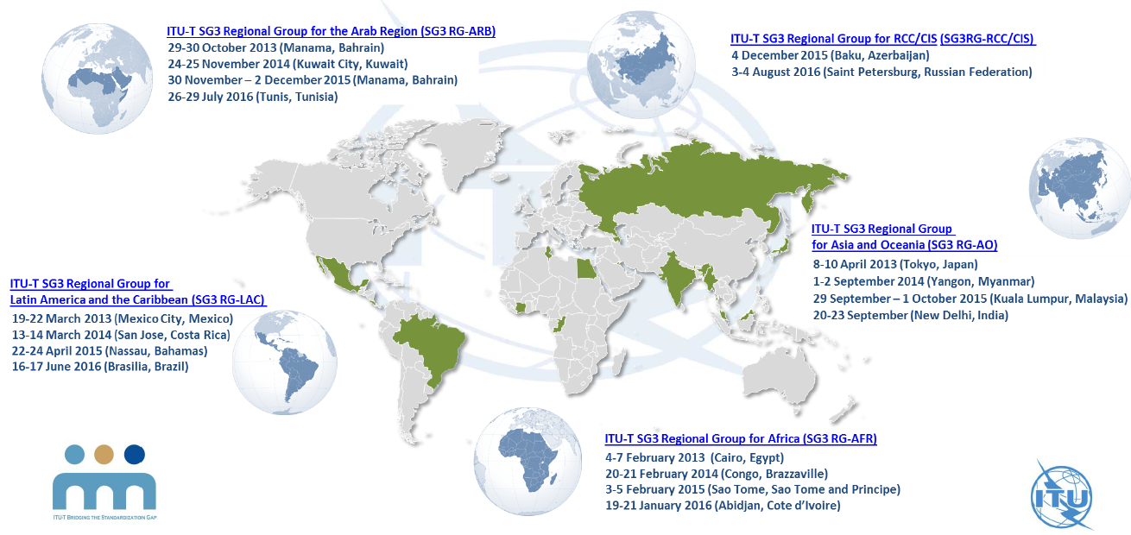

Grupo Regional de la CE 3 del UIT-T para la Región de los Estados Árabes (GRCE3-ARB)  
29-30 de octubre de 2013 (Manama, Bahrein)  
24-25 de noviembre de 2014 (Kuwait City, Kuwait)  
30 de noviembre-2 de diciembre de 2015 (Manama, Bahrein)  
26-29 de julio de 2016 (Túnez, Túnez)

Grupo Regional de la CE 3 del UIT-T para Asia y Oceanía (GRCE3-AO)  
8-10 de abril de 2013 (Tokio, Japón)  
1-2 de septiembre de 2014 (Yangón, Myanmar)  
29 de septiembre-1 de octubre de 2015 (Kuala Lumpur, Malasia)  
20-23 de septiembre (Nueva Delhi, India)

Grupo Regional de la CE 3 del UIT-T para la CRC/CEI (GRCE3-CRC/CEI)  
4 de diciembre de 2015 (Baku, Azerbaiyán)  
3-4 de agosto de 2016 (San Petersburgo, Federación de Rusia)

Grupo Regional de la CE 3 del UIT-T para África (GRCE3-AFR)  
4-7 de febrero de 2013 (El Cairo, Egipto)  
20-21 de febrero de 2014 (Congo, Brazzaville)  
3-5 de febrero de 2015 (Santo Tomé, Santo Tomé y Príncipe)  
19-21 de enero de 2016 (Abidján, Côte d’Ivoire)

Grupo Regional de la CE 3 del UIT-T para América Latina y el Caribe (GRCE3-LAC)  
19-22 de marzo de 2013 (México DF, México)  
13-14 de marzo de 2014 (San José, Costa Rica)  
22-24 de abril de 2015 (Nassau, Bahamas)  
16-17 de junio de 2016 (Brasilia, Brasil)

# 4 Foros celebrados en asociación con reuniones de los Grupos Regionales (2013-2016)

4.1 La BDT y la TSB vienen organizando conjuntamente desde 1990 Foros Regionales de Economía y Finanzas que se celebran junto con los Grupos Regionales de la CE 3. Cada año se celebran estas reuniones mixtas en las cuatro Regiones, a saber, África, Asia-Pacífico, Estados Árabes, y América Latina y el Caribe. Basándose en las solicitudes presentadas por los miembros de las regiones consistentes en adaptar el contenido de los Foros Regionales a sus necesidades de normalización, con el fin de crear una mayor cohesión en lo que respecta a la evolución de la tecnología y las políticas, se están celebrando Foros Regionales de Normalización en asociación con las reuniones de los Grupos Regionales de la CE 3 en Asia y Oceanía, los Estados Árabes, y América Latina y el Caribe, en colaboración con las Oficinas Regionales de la UIT.

4.2 Durante el periodo de estudios 2013-2016 se celebraron en total 12 Foros Regionales de Normalización para o en países en desarrollo (véase la figura *infra*), sobre gran variedad de temas: exposición de las personas a los campos electromagnéticos (EMF), la calidad de servicio, la gestión inteligente del agua, la itinerancia móvil internacional, los servicios financieros móviles, la identidad digital y los *big data,* y formaciones prácticas sobre los métodos de trabajo del UIT-T.

Figura 6: Foros Regionales de Normalización del UIT-T consagrados a la reducción de la disparidad  
en materia de normalizaciónReuniones y participantes por región (2013- 2016)

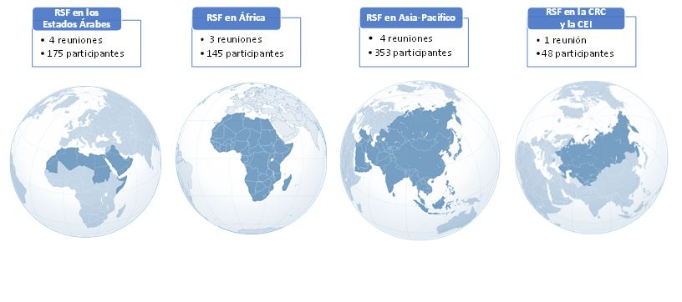

# 5 Creación de capacidad en materia de normalización

Las sesiones de capacitación práctica llevadas a cabo con éxito por la CE 3 del UIT-T desde principios de 2014 se han hecho extensivas a otras Comisiones de Estudio y sus Grupos Regionales. Estas sesiones de capacitación sobre la reducción de la disparidad en materia de normalización tienen por objeto ayudar a los países en desarrollo a adquirir las competencias necesarias en materia de elaboración de normas internacionales y a elaborar contribuciones para someterlas a la consideración de las Comisiones de Estudio. Las sesiones se centran en el desarrollo de las competencias prácticas para maximizar la eficacia de la participación de los países en desarrollo en el proceso de normalización del UIT-T y abordan temas como las estrategias relativas a la participación en las Comisiones de Estudio, la elaboración de contribuciones, la presentación de propuestas, la obtención de apoyo y la búsqueda de consenso. El contenido de esas sesiones se expone a grandes rasgos en los cinco aspectos esenciales que se describen en la figura siguiente:

Figura 7: Temas de interés de las sesiones de capacitación  
práctica sobre reducción de la disparidad en materia de normalización

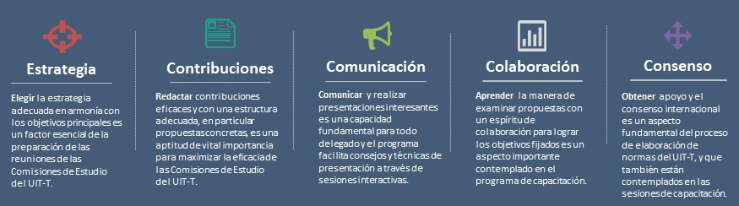

*Para obtener más información sobre el programa relativo a la reducción de la disparidad en materia de normalización, remítase a la sección 16 del Informe del Director a la AMNT-16, que se puede consultar en la siguiente dirección:* *<https://www.itu.int/md/T13-WTSA.16-C-0028/es>*.

\_\_\_\_\_\_\_\_\_\_\_\_\_\_